ZOSTAĆ TERYTORIALSEM! DLACZEGO WARTO?
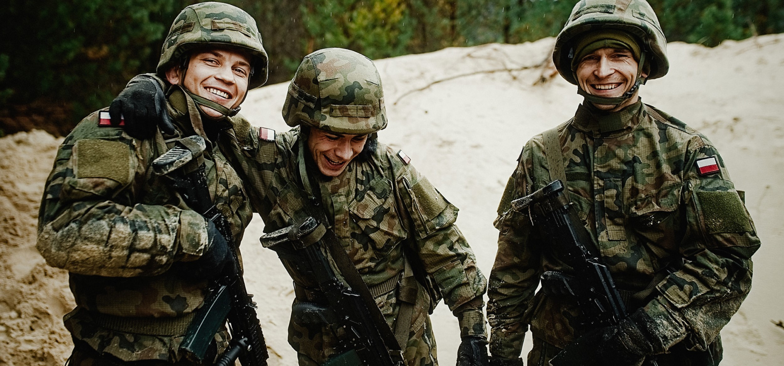
06 lipca 2021 r.

TERYTORIALNA SŁUŻBA WOJSKOWA!
Chcesz zostać żołnierzem, jednocześnie nie rezygnując z pracy czy nauki? Rozwiązaniem dla Ciebie jest Terytorialna Służba Wojskowa (TSW). Terytorialną Służbę Wojskową pełnić mogą kobiety
i mężczyźni w wieku 18-55 lat w korpusie szeregowych (dla podoficerów i oficerów do 63 lat). Osoby zainteresowane dołączeniem do tzw. Terytorialsów w pierwszym etapie biorą udział
w szkoleniu podstawowym (16-dniowe szkolenie kierowane do osób bez przysięgi wojskowej
i przeszkolenia wojskowego) lub wyrównawczym (8-dniowe szkolenie dla żołnierzy rezerwy
po złożonej przysiędze i odbytym przeszkoleniu wojskowym). Po odbytym szkoleniu ochotnicy stają się pełnoprawnymi żołnierzami służby czynnej - pełnić będą Terytorialną Służbę Wojskową (zostają „Terytorialsami”) w formie szkolenia rotacyjnego przeprowadzanego weekendowo –tylko 2 dni
w miesiącu.

CEL I ZASADY FUNKCJONOWANIA
Terytorialność jest dla nas kluczem. To nie tylko obszar na mapie, czy odległość z domu do pracy. To przynależność do regionu i zamieszkującej ją społeczności, z których się wywodzimy, które znamy „jak własną kieszeń”. Terytorialność dla nas oznacza gotowość do obrony i wspierania naszych rodzin, bliskich i sąsiadów – stąd wprost wywodzi się nasza misja: „obrona i wspieranie lokalnych społeczności”. Jesteśmy przekonani, że w ten sposób wnosimy wkład w kształtowanie bezpiecznej przyszłości naszego kraju. Dlatego nazywamy się Terytorialsami i dlatego posługujemy się mottem: „zawsze gotowi, zawsze blisko” - terytorialsi.wp.mil.pl.
Zasady nadrzędne Wojsk Obrony Terytorialnej (WOT)
Wojska Obrony Terytorialnej budujemy na solidnym fundamencie – wartościach i zasadach, które są dla nas – Terytorialsów drogowskazem. Na nich budujemy także społeczną odpowiedzialność
za mieszkańców rejonów, na terenie którym działamy.
Credo Terytorialsa
1. Jestem obywatelem, żołnierzem Wojska Polskiego.
2. Żyję tak, by zawsze być gotowym.
3. Jestem pomocnym ramieniem i tarczą dla mojej społeczności.
4. Będę walczył niezłomnie, a przeciwności mnie nie złamią.
5. Będę wspierał i bronił rodaków, nawet gdy inni ich opuszczą.
6. Będę stał na straży wartości, o które walczyli moi patroni.
7. Nie pochwała i medal, a uznanie towarzyszy broni będzie moją nagrodą.
8. Honoru munduru i formacji zawsze bronił będę.

Podsumowując, TSW przynieść może szereg korzyści, w tym m.in. możliwość wniesienia własnego wkładu w system bezpieczeństwa Polski, wspierania lokalnej społeczności, nauki współdziałania
w zespole, możliwości poznania oraz pracy na najwyższej klasy sprzęcie i wiele innych, jednocześnie nie rezygnując z dotychczasowej aktywności. Istotnym elementem ujętym
w dokumentach normatywnych jest zasada pierwszeństwa przy ubieganiu się o powołanie do służby kandydackiej w uczelniach wojskowych lub zawodowej służby wojskowej dla osób, które pełniły TSW przez okres trzech lat. Terytorialna Służba Wojskowa pełniona rotacyjnie zapewnia również dodatkowe świadczenia pieniężne.

GDZIE SIĘ ZGŁASZAĆ? GDZIE JEST REALIZOWANE SZKOLENIE?
Wszystkie osoby zainteresowane dołączeniem do Terytorialsów powinny spełniać wymagania formalne tj. pełnoletność, niekaralność za przestępstwa umyślne, posiadanie obywatelstwa polskiego, minimum wykształcenie podstawowe/gimnazjalne. Pierwszym krokiem do TSW jest złożenie wniosku o powołanie do Wojskowego Komendanta Uzupełnień w Bielsku Podlaskim. Ochotnicy z powiatu wysokomazowieckiego, bielskiego, hajnowskiego i siemiatyckiego zasilają szeregi 14.Batalionu Lekkiej Piechoty w Hajnówce (jednostka nadrzędna - 1.Podlaska Brygada Obrony Terytorialnej). Tam realizują cykl szkoleniowy w formie rotacyjnej.

Wnioski można składać:
- osobiście w siedzibie WKU w Bielsku Podlaskim;
- na adres email: wkubielskpodlaski@ron.mil.pl;
- listownie na adres: ul. Dubiażyńska 2, 17-100 Bielsk Podlaski;
- poprzez platformę ePUAP;
- wypełniając deklarację na zostanzolnierzem.pl
(określając w preferencjach „służba niezawodowa”);
- osoby mieszkające w pobliżu jednostki wojskowej wnioski mogą również dostarczyć bezpośrednio do 14 batalionu lekkiej piechoty w Hajnówce;
Wnioski do pobrania dostępne są na wkubielskpodlaski.wp.mil.pl w zakładce POZOSTAŁE/MATERIAŁY DO POBRANIA.

WIĘCEJ INFORMACJI UZYSKASZ:

Wojskowa Komenda Uzupełnień w Bielsku Podlaskim
ul. Dubiażyńska 2, 17-100 Bielsk Podlaski
tel: 261 398 073
www.facebook.com/WKUBielskPodl
twitter.com/WKU_Bielsk_Podl
Godziny pracy: w poniedziałek od 7.30 – 18.00; od wtorku do piątku 7.30 – 15.30

